2014年二级建造师《市政公用工程管理与实务》真题答案及解析
2014年二级建造师市政公用工程管理与实务真题答案，由名师【达江】带领专业二级建造师考试教研团队完成，是目前网上最权威的答案！
【独家】答案及解析由网校老师整理而成，部分网站未经许可擅自转载、抄袭，造成内容有所缺失或错误，请大家以建设工程教育网发布为准！
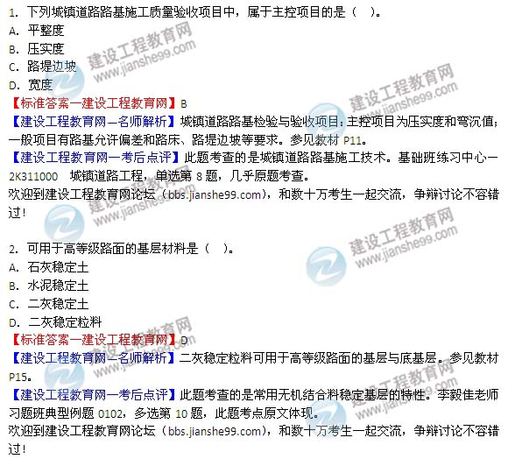 欢迎到建设工程教育网论坛（bbs.jianshe99.com），和数十万考生一起交流，争辩讨论不容错过！
3．当工期紧时，最适宜淤泥质黏性土路基的处理方法是（ ）。
A．重锤强夯
B．振动压实
C．水泥搅拌桩
D．塑料排水板加载预压
【标准答案—建设工程教育网】C
【建设工程教育网—名师解析】因为工期较紧，所以不能用预压，而淤泥质土是不适合振动压实的，会产生翻浆现象。本题教材上没有明确的知识点，但是通过分析可以得到答案。参见教材P14。
【建设工程教育网—考后点评】此题考查的是岩土分类与不良土质处理方法。本题超越教材范畴，教材中并没有明确予以定义。
欢迎到建设工程教育网论坛（bbs.jianshe99.com），和数十万考生一起交流，争辩讨论不容错过！
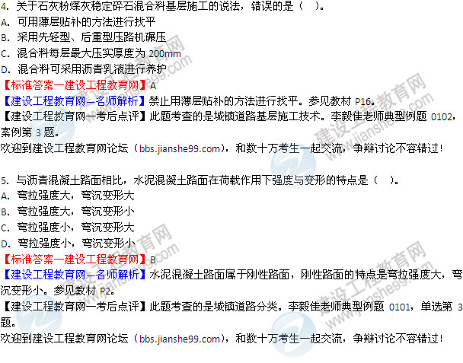
6.沥青混凝土面层中，直接承受行车荷载作用的是（ ）。
A.垫层
B.基层
C.面层
D.底基层
【标准答案—建设工程教育网】C
【建设工程教育网—名师解析】面层直接承受行车作用。承受行车荷载较大的竖向力、水平力和冲击力的作用。参见教材P2.
【建设工程教育网—考后点评】此题考查的是沥青路面结构组成及性能要求。此题属于基础概念考查，老师在基础班、习题班中予以相关的讲授。
欢迎到建设工程教育网论坛（bbs.jianshe99.com），和数十万考生一起交流，争辩讨论不容错过！
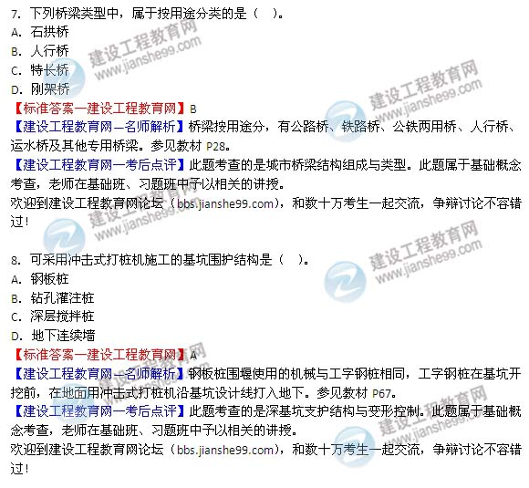
9.关于承重模板支架搭设的说法，正确的是（ ）。
A.脚手架宜利用支架体系搭设
B.支架底部应有良好的排水措施
C.支架搭设完毕后即可投入使用
D.地基承载力不影响支架的搭设
【标准答案—建设工程教育网】B
【建设工程教育网—名师解析】支架底部应有良好的排水措施，不得被水浸泡。参见教材P50.
【建设工程教育网—考后点评】此题考查的是现浇预应力（钢筋）混凝土连续梁施工技术。李毅佳老师习题班0107，单选题6题。
欢迎到建设工程教育网论坛（bbs.jianshe99.com），和数十万考生一起交流，争辩讨论不容错过！
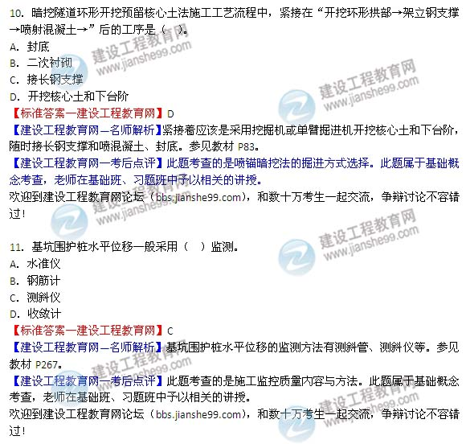
12.关于明挖法施工的地下车站结构防水措施，属于主体防水措施的是（ ）。
A.金属板
B.外贴式止水带
C.中埋式止水带
D.自防水混凝土
【标准答案—建设工程教育网】D
【建设工程教育网—名师解析】 明挖法施工的地下车站结构防水措施属于主体防水措施的有防水混凝土、防水卷材、防水涂料和塑料防水板。参见教材P226.
【建设工程教育网—考后点评】此题考查的是地铁车站工程施工质量检查与验收。此题属于基础概念考查，老师在基础班、习题班中予以相关的讲授。
欢迎到建设工程教育网论坛（bbs.jianshe99.com），和数十万考生一起交流，争辩讨论不容错过！
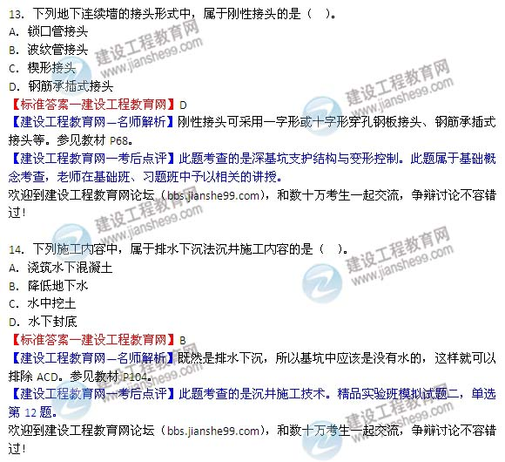
15.用以除去水中粗大颗粒杂质的给水处理方法是（ ）。
A.过滤
B.软化
C.混凝沉淀
D.自然沉淀
【标准答案—建设工程教育网】D
【建设工程教育网—名师解析】自然沉淀是用以去除水中粗大颗粒杂质的方法[d1] .参见教材P95.
【建设工程教育网—考后点评】此题考查的是给水与污水处理工艺流程。此题属于基础概念考查，老师在基础班、习题班中予以相关的讲授。
欢迎到建设工程教育网论坛（bbs.jianshe99.com），和数十万考生一起交流，争辩讨论不容错过！
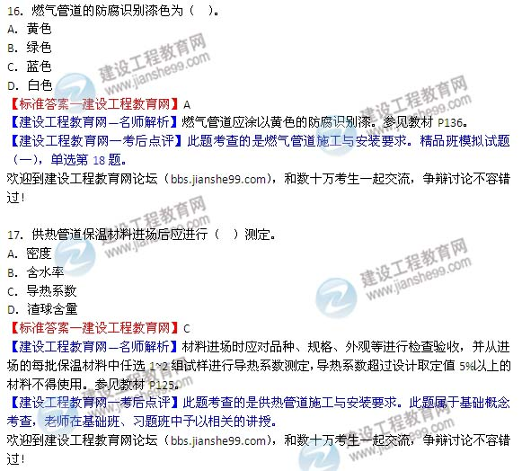
18．生活垃圾填埋处理工程中，泥质防水层施工技术的核心是掺加（ ）的拌合土层施工技术。
A．石灰土
B．砂砾土
C．水泥土
D．膨润土
【标准答案-建设工程教育网】D
【建设工程教育网-名师解析】泥质防水层施工技术的核心是掺加膨润土的拌合土层施工技术。参见教材P151.
【建设工程教育网-考后点评】此题考查的是泥质防水层及膨润土施工技术。精品实验班模拟试题（二），单选第17题。
欢迎到建设工程教育网论坛（bbs.jianshe99.com），和数十万考生一起交流，争辩讨论不容错过！
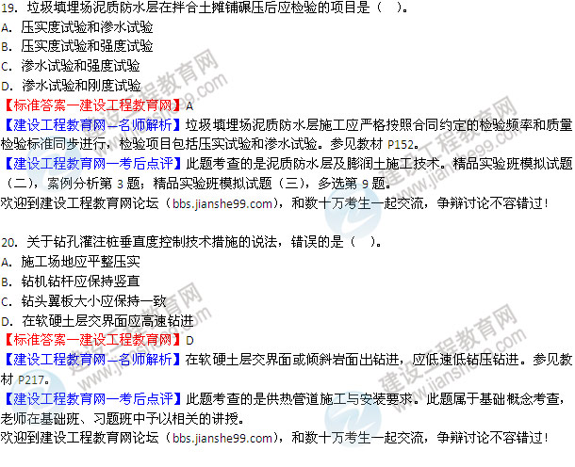

21.关于道路工程土工合成材料特点的说法，正确的有（ ）。
A.质量轻
B.抗拉强度较低
C.整体连续性好
D.耐腐蚀
E.施工工艺复杂
【标准答案—建设工程教育网】ACD
【建设工程教育网—名师解析】土工合成材料应具有质量轻、整体连续性好、抗拉强度较高、耐腐蚀、抗微生物侵蚀好、施工方便等优点。参见教材P18.
【建设工程教育网—考后点评】此题考查的是土工合成材料的应用。此题属于基础概念考查，老师在基础班、习题班中予以相关的讲授。
欢迎到建设工程教育网论坛（bbs.jianshe99.com），和数十万考生一起交流，争辩讨论不容错过！
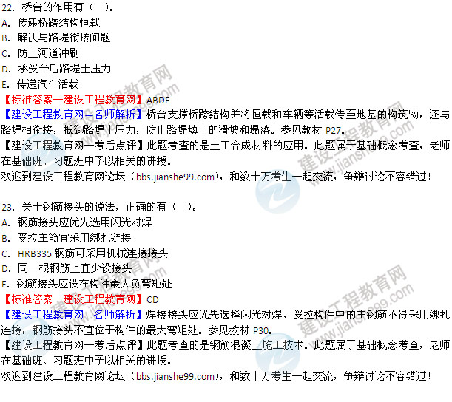
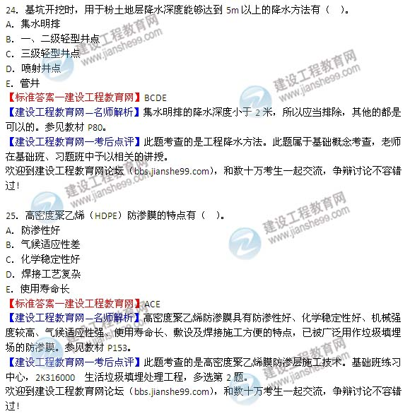
26．关于钢筋混凝土给排水构筑物的结构形式与特点的说法，正确的有（ ）。
A．构件断面较厚
B．配筋率较低
C．抗渗性好
D．有良好的整体性
E．多采用地下或半地下形式
【标准答案—建设工程教育网】CDE
【建设工程教育网—名师解析】水处理构筑物和泵房多数采用地下或半地下钢筋混凝土结构，特点是构建断面较薄，属于薄板或薄壳结构，配筋率较高，具有较高抗渗性和良好的整体性要求。参见教材P100。
【建设工程教育网—考后点评】此题考查的是水处理厂站的结构特点。此题属于基础概念考查，老师在基础班、习题班中予以相关的讲授。
欢迎到建设工程教育网论坛（bbs.jianshe99.com），和数十万考生一起交流，争辩讨论不容错过！
